一、SQL数据库的备份：
1、依次打开 开始菜单 → 程序 → Microsoft SQL Server 2008 → SQL Server Management Studio → 数据库：Dsideal_school_db既是我们需要备份的学籍数据库
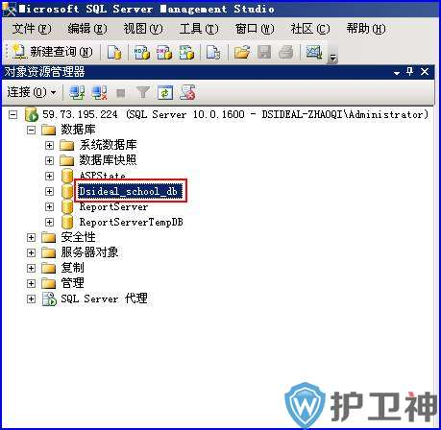
2、选择要备份的数据库“Dsideal_school_db”，点击鼠标右键 → 任务 → 备份，如图（2）：
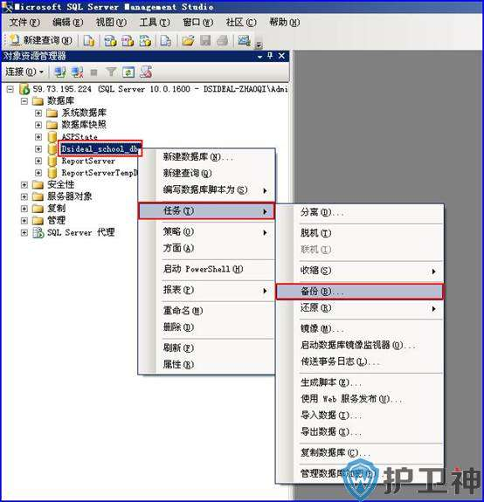
3、在打开的“备份数据库 —Dsideal_school_db”对话框中，先点击删除，然后点击“添加”，如图（3）：
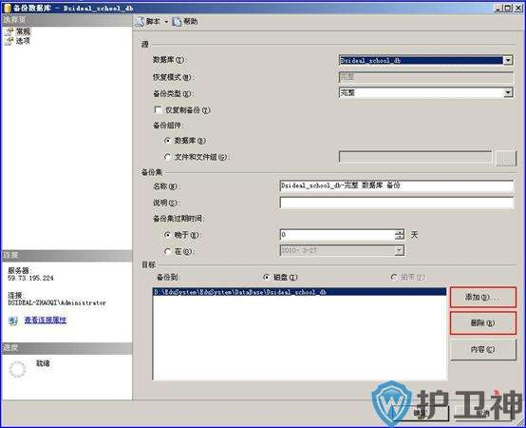
4、在弹出的“选择备份目标”对话框中，如图（4）
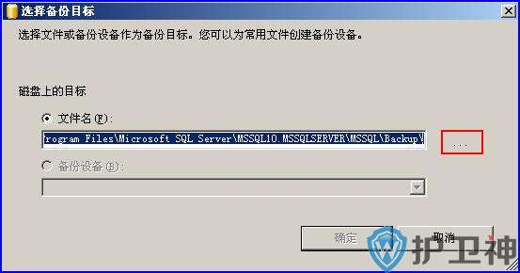
5、选择好备份的路径（如D盘的江西-学籍-数据库备份文件夹中），文件类型选择“所有文件”，“文件名”那个位置填写上您要备份的数据库的名字（最好在您备份的数据库的名字后面加上日期，以方便以后查找），之后连续点击“确定”按钮即可完成数据库的备份操作，如图（5）：
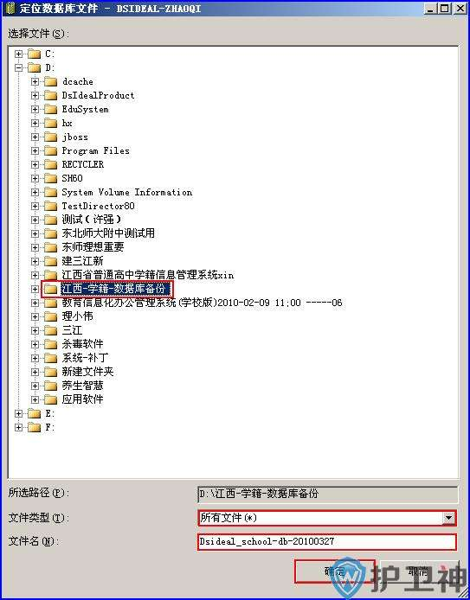
二、SQL数据库的还原：
1、选择您要还原的数据库“Dsideal_school_db”，点击鼠标右键 → 任务 → 还原 → 数据库，如图（6）：
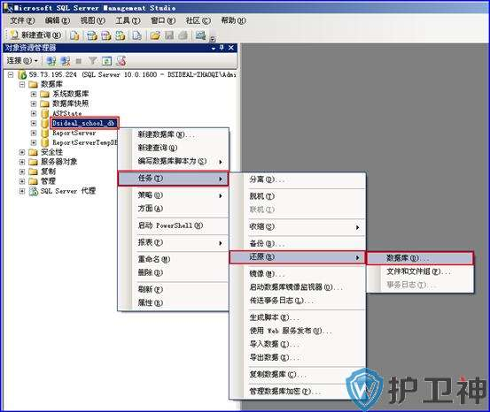
2、在出现的“还原数据库 — school_web_db”对话框中选择“源设备”，然后点击后面的“…”按钮，如图（7）：
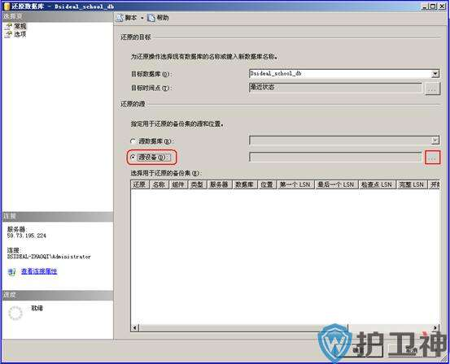
3、在出现的“指定备份”对话框中，点击“添加”按钮，如图（8）：

4、找到数据库备份的路径，选择您所要还原的数据库“Dsideal_school_db”（注意：文件类型选择所有文件），然后连续“两次”点击“确定”按钮，如图（9）：
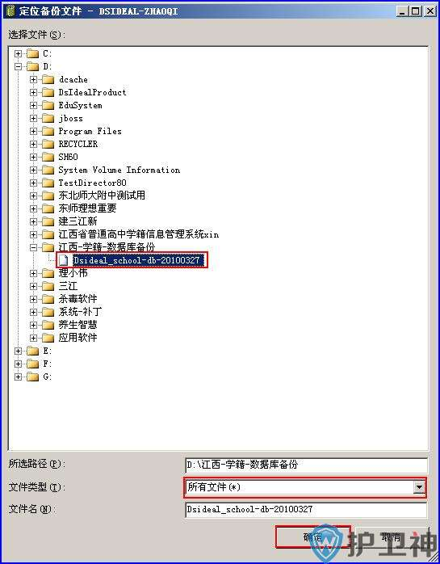
5、在出现的“还原数据库 — Dsideal_school_db”对话框中，勾选上“选择用户还原的备份集”下的数据库前的复选框，如图（10）
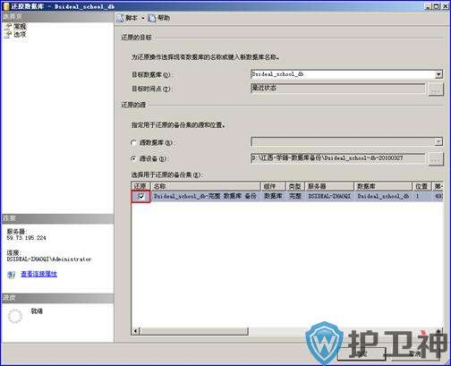
6、然后选择“选项”，勾选上“覆盖现有数据库”，如图（11）：
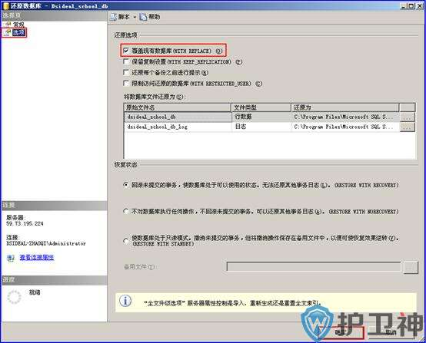
三、还原数据库问题解决方案

在还原数据库“Dsideal_school_db”时，有时会遇见上图中的问题“因为数据库正在使用，所以无法获得对数据库的独占访问权”，此时我们可以按照以下步骤解决此问题
1、右键数据库“Dsideal_school_db”，然后选择“属性”，如下图
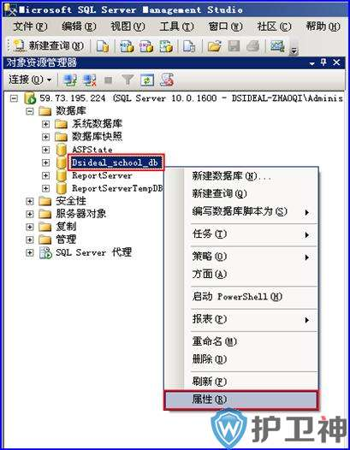
2、在出现的“数据库属性 — Dsideal_school_db ”对话框中，选择“选项”，在“其他选项”下的“状态”中找到“限制访问”。选择“SINGLE_USER”，点击“确定”按钮，如下图：
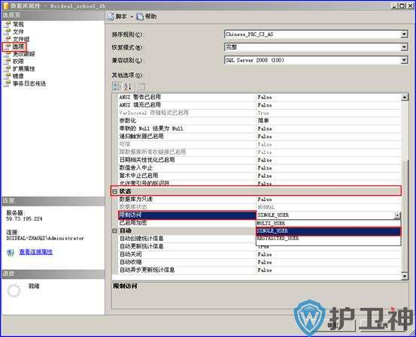
3、按照正常还原数据库的步骤，还原数据库。

